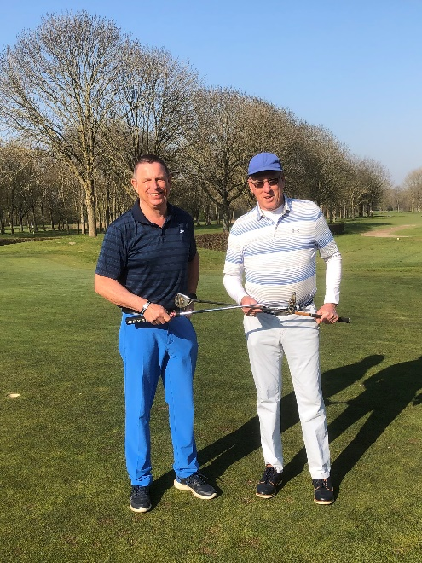
De wintermatchplay 2021/2022 is tot een geweldig einde gekomen. Zoals heel veel wedstrijden in deze afgelopen wintermatchplay,was ook de finale weer een ongelofelijke spannende thriller.

Om ongeveer 10 uur werd er afgeslagen. Jan moest aan Piet 10 slagen geven. Dat was dus geen makkie. Bij een aantal holes moest Jan minimaal een par spelen om in de buurt van Piet te blijven. Dat dat de nodige problemen gaf, was te voorzien.

Hieronder het scoreverloop per hole, met wat extra aandacht voor het verloop van hole 14 waar de grote organisator van de MP competitie getuigen van was.

 | 1 | 2 | 3 | 4 | 5 | 6 | 7 | 8 | 9 | 10 | 11 | 12 | 13 | 14 | 15 | 16 | 17 | 18 | 19
Jan | a/s | a/s |  | a/s | a/s |  | a/s |  |  | a/s | a/s | 1 | a/s | a/s | 1 | a/s |  | a/s | 1
Piet | a/s | a/s | 1 | a/s | a/s | 1 | a/s | 1 | 1 | a/s | a/s |  | a/s | a/s |  | a/s | 1 | a/s

Hole 14, beide een afslag vlak voor het water. Jan mocht als eerste proberen om met zijn 2e slag op de green te komen. Daar had hij een misslag, die verdween in het water. Ik gaf de hole al aan Piet. Maar Piet kon de kans niet benutten en sloeg ook zijn approche in het water, de hole eindigde dan ook gelijk.

Hole 18. Jan is met zijn verre slagen natuurlijk in het voordeel bij dit soort holes. Lang, breed en ruimte. Daar verspeelde Piet zijn voorsprong en moest er verlengd worden op hole 1.
Hier vond Piet zijn Waterloo en Jan werd glorieus winnaar.

Het was een geweldig spannende wedstrijd. Maar er mag wel geconcludeerd worden dat de meest constante spelers de competitie heeft gewonnen.

Natuurlijk werden gladiatoren opgewacht bij hole 18 om de felicitatie over te kunnen brengen onder genot van een glaasje bubbels.
